Акмолинская область
Зерендинский район
ГККП «ясли-сад «Арайлы»

Конспект тематического занятия
посвящённого
Дню Первого Президента
Республики Казахстан
2 мл. группа «Ласточка»

Провела:
воспитатель 2 категории
Тулегенова Г.А.

2018 г.
Тематическое занятие посвященное «Дню Первого Президента РК»
(Вторая младшая группа «Ласточка»)
Цель: расширять знания детей о Родине, о главе государства РК; развивать речь детей. Воспитывать патриотические чувства к Родине и Президенту.
Словарная работа: Президент
Ход занятия:
Звучит гимн РК.
- Какой у нас завтра праздник? – День Первого Президента РК

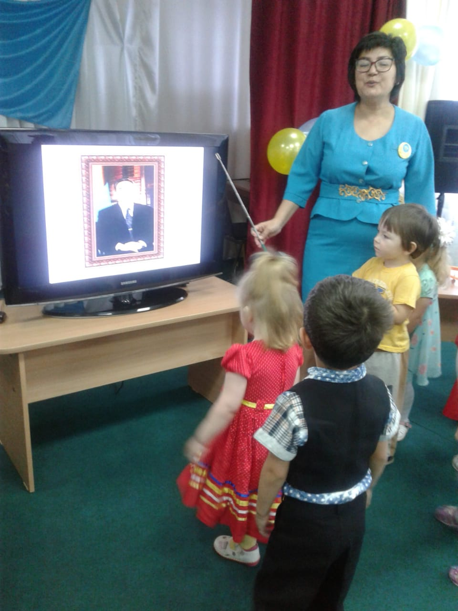

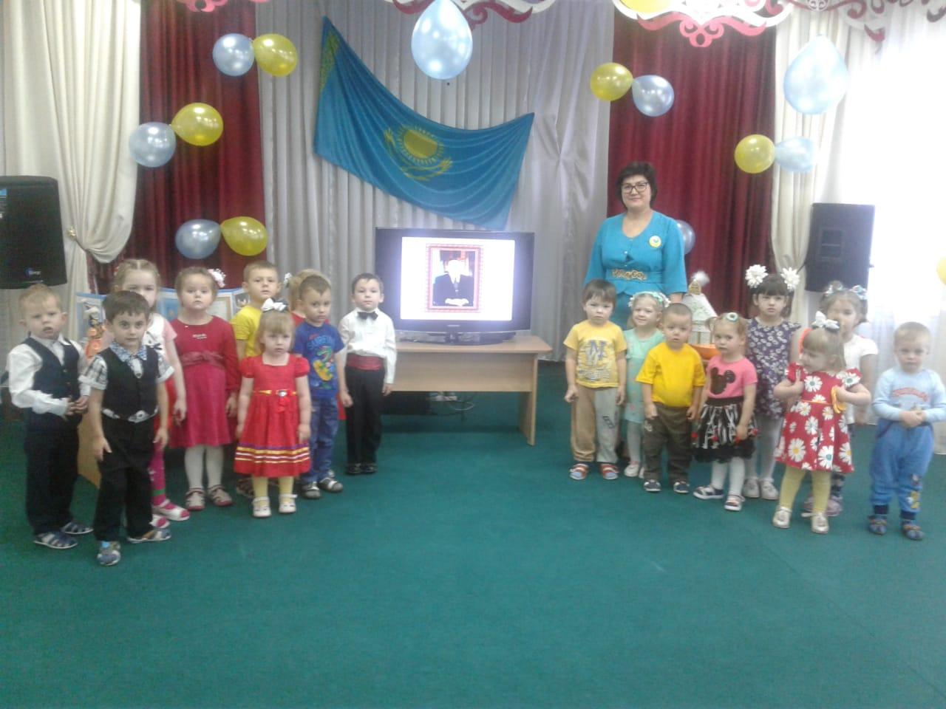
Предлагаю рассмотреть карту РК:

- Обратите внимание на то какая наша страна большая, сколько много городов вмещаются на ее территории.
- Какие города Казахстана вы знаете?

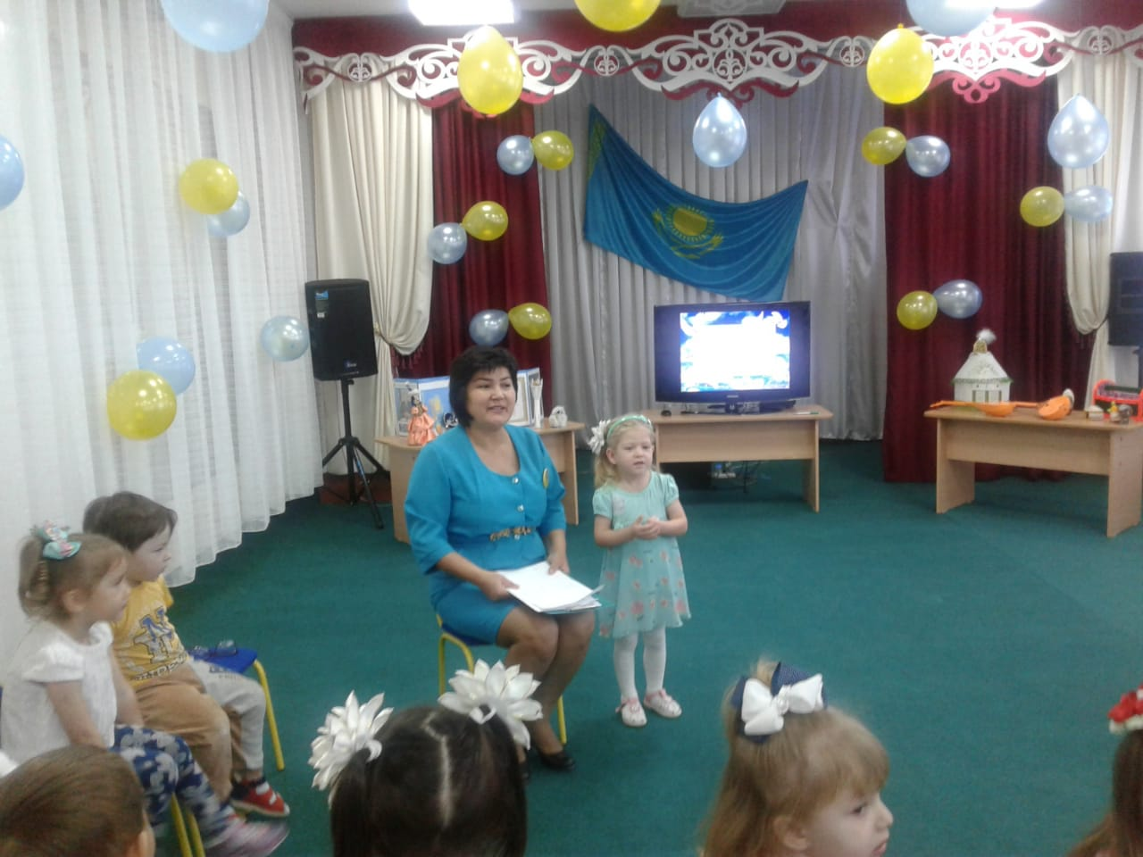
Если дети затрудняются, то воспитатель объясняет детям, что каждый город имеет свою особенность:
В Караганде добывают уголь;
В Алматы растет много яблок,
В Рудном –добывают руду;
Наша страна очень богатая и красивая, с красивой природой и курортными местами.
В нашей стране живет много людей разной национальностей, все они живут дружно, живут в мире и достатке, можем свободно говорить и петь на любом языке.

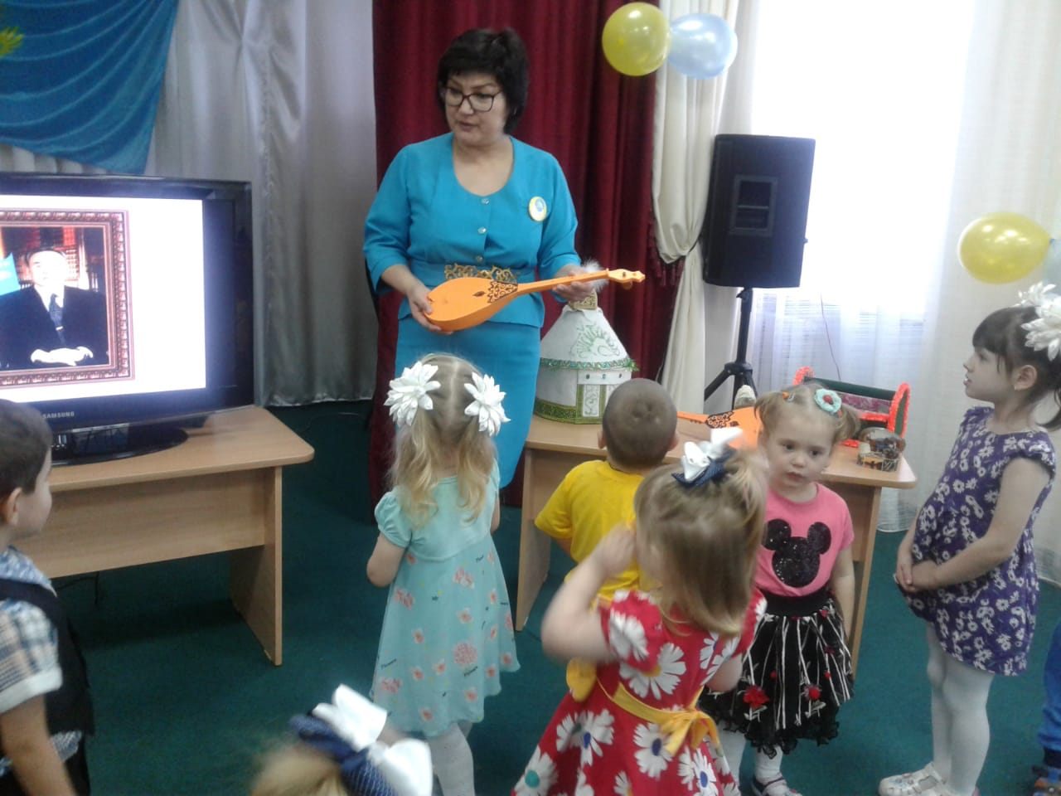
Предлагает спеть песню «Дружба крепкая»
И всем этим большим государством управляет уже много лет наш Первый Президент Нурсултан Абишевич Назарбаев. Благодаря ему мы с вами живем все дружно, в мире и согласии. Живет и работает наш Президент в столице нашей Родины – Отан – в Астане. Это очень большой и красивый город.
Н. А. Назарбаева знают не только у нас в Казахстане, но и в других странах – в России, Германии, в Америке и т. д. Он пользуется большим уважением в мире.
Рассматривают портрет президента.

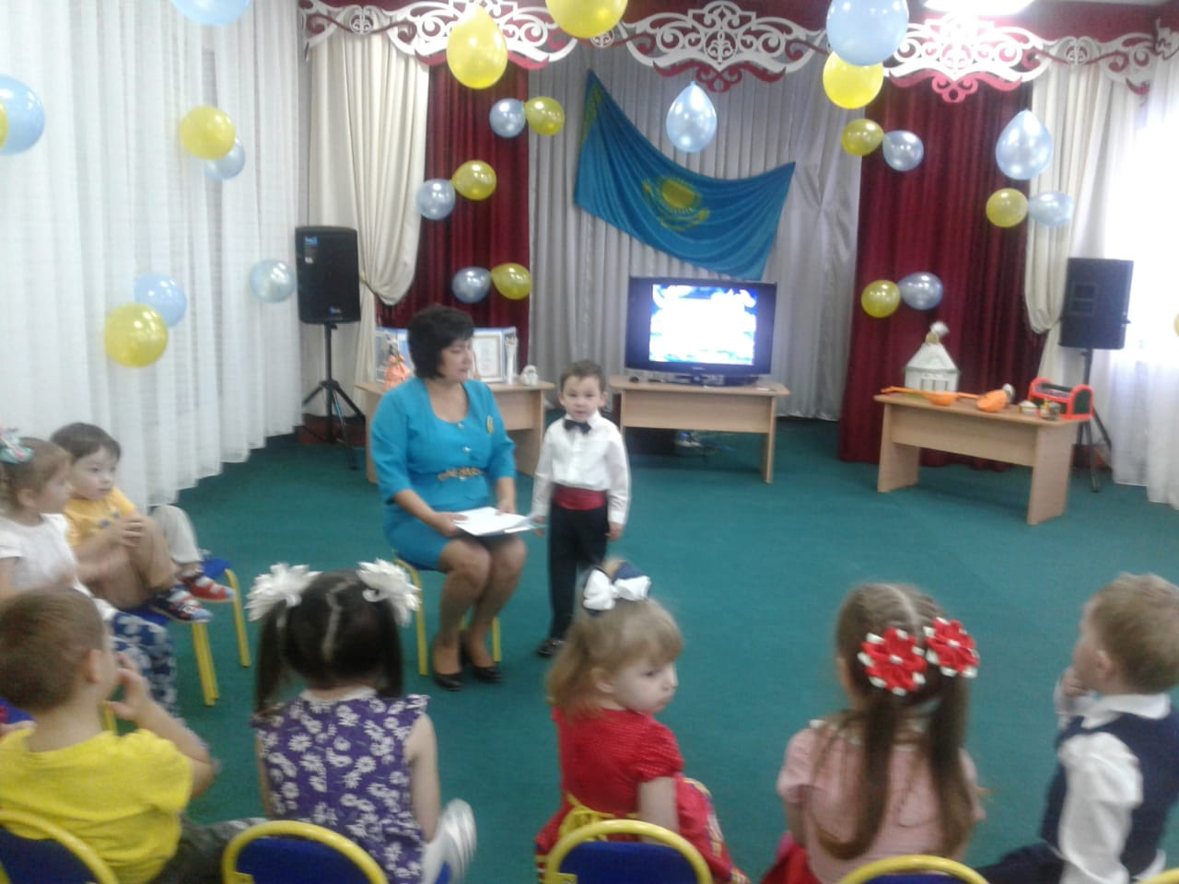
Ребята, а это что? (показывает на флаг Р.К)
Дети отвечают.
Какого он цвета? (голубого)
Что изображено на флаге? (Солнце, беркут, национальный узор, орнамент).
Как на казахском языке слово флаг? (Ту)

А это герб Республики. Посмотрите на него, на нем изображены крылатые, мифические кони. В центре расположен шанырак, это символ того, что наш народ как единая семья.

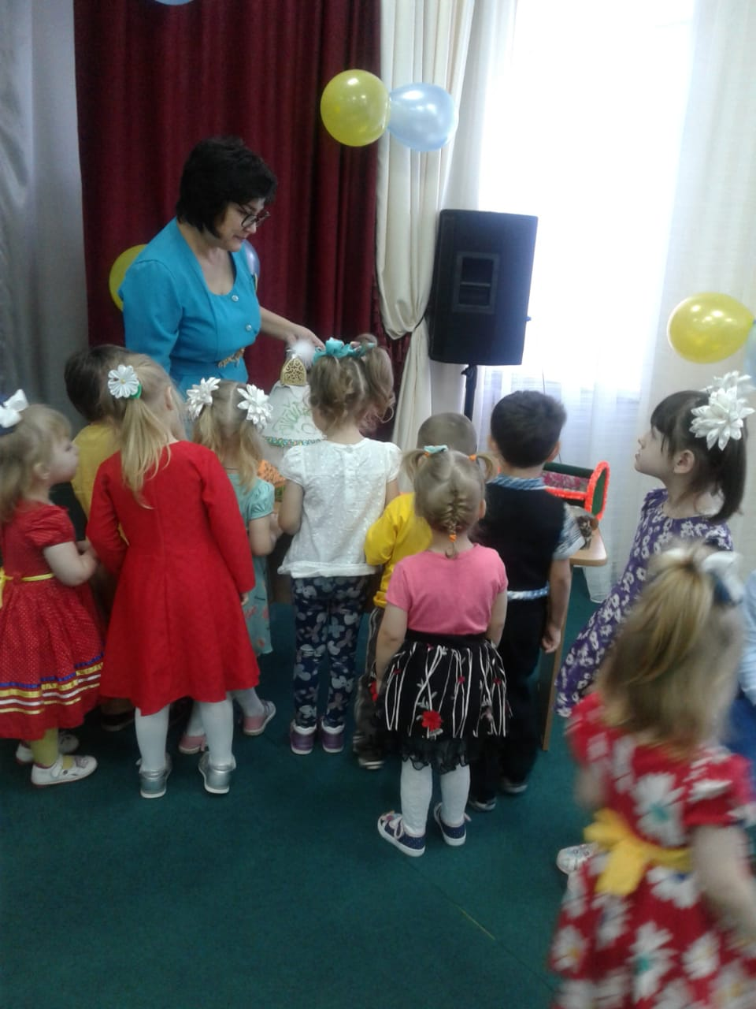
На казахском языке слово герб – елтаңба.

А сейчас, мы с вами послушаем самую главную песню нашей Родины, гимн. На казахском языке слово гимн – әнұран.

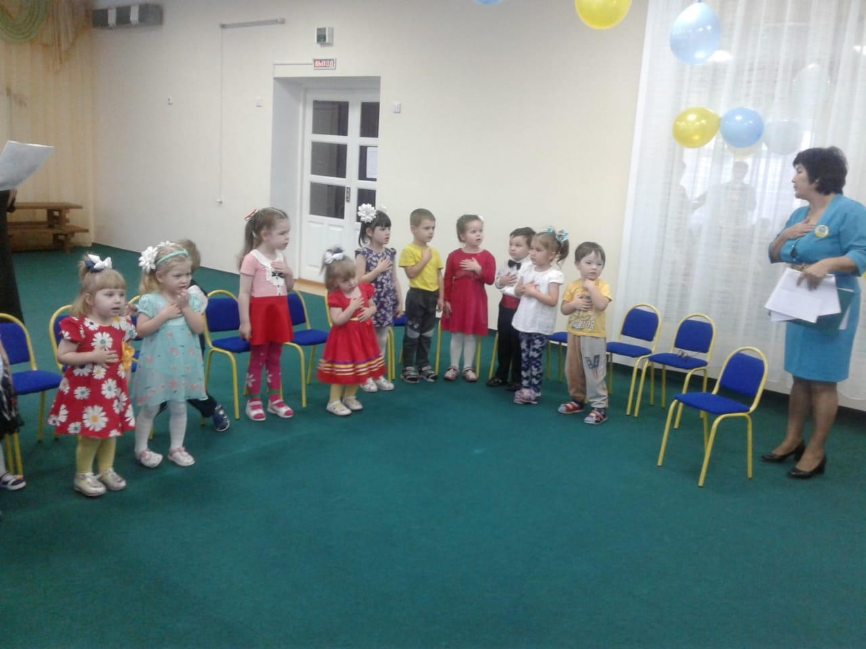

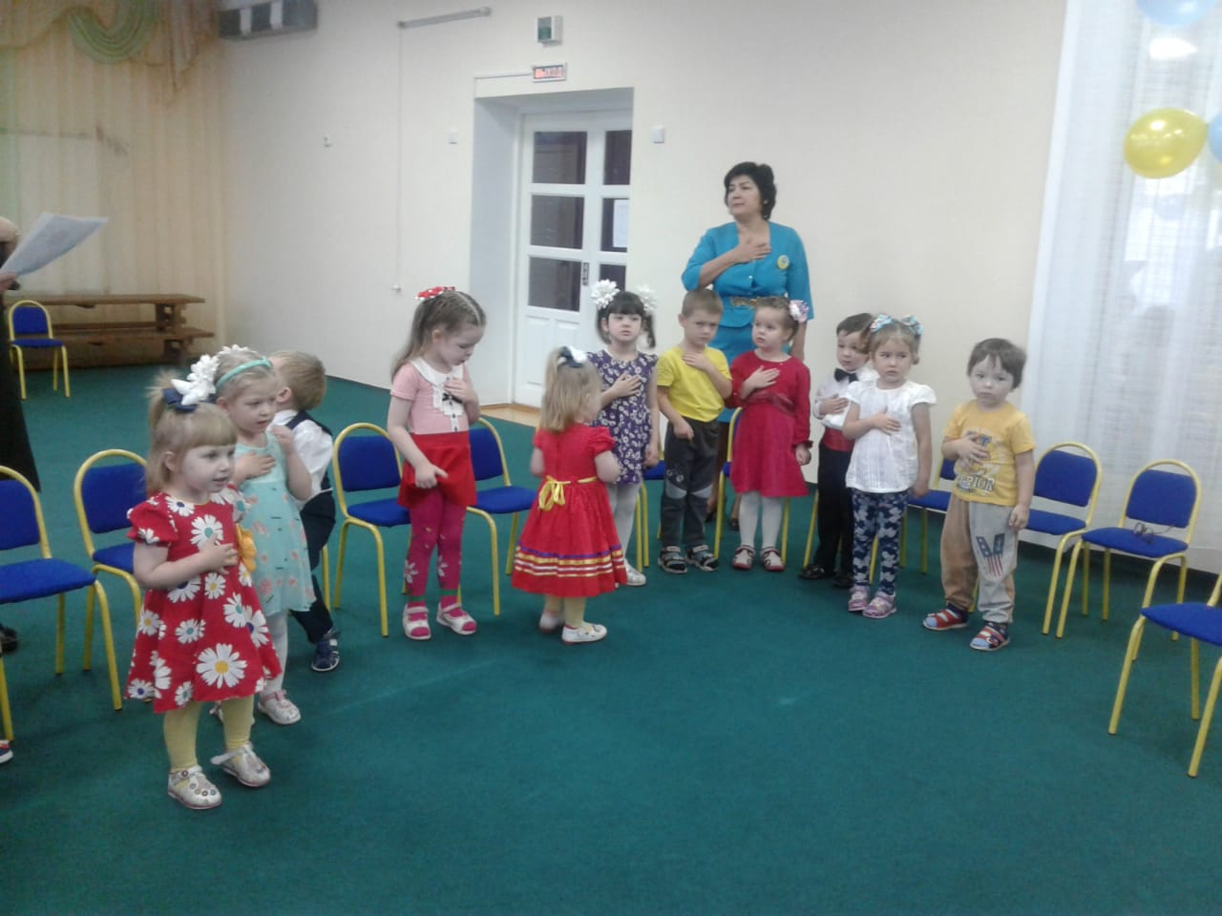

-О ком мы сегодня говорили?
- Кто у нас Президент? Как его зовут?
- Вы хотите стать как наш президент?
Дети, если вы были бы Президентом, то что бы вы сделали для нашей страны?

